Accedendo al sito, questa è la pagina iniziale da cui è possibile consultare differenti informazioni.
Le voci sono di immediata comprensione, segue una breve descrizione.
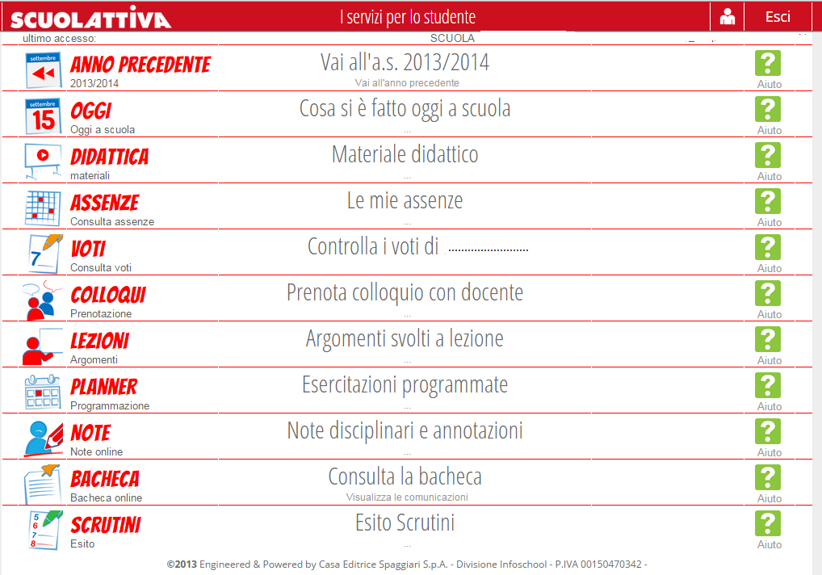

ANNO  PRECEDENTE | È possibile consultare l’andamento dell’anno precedente di vostro figlio; si visualizzerà una pagina come questa.
OGGI | Viene visualizzata la pagina del registro di classe con data odierna, dove, accanto alla firma, ogni docente ha brevemente scritto l’argomento trattato. Se si vuole consultare il registro in altro giorno è sufficiente posizionarsi sulla data e scegliere quella desiderata dalla finestra calendario.
DIDATTICA | Sezione utilizzata prevalentemente dalla scuola secondaria di primo grado per inviare agli studenti approfondimenti e compiti a casa. Dalla pagina COMPITI lo studente può anche inviare al docente un compito precedentemente inoltrato dall’insegnante.
ASSENZE | Si può consultare la situazione delle assenze e dei ritardi e la relativa giustifica. Cliccando le icone presenti in alto a destra è possibile: stampare le assenze, visualizzarle con modalità differenti e controllare i dati anagrafici depositati presso l’ufficio.
VOTI | I voti degli insegnanti sono distribuiti per materia, per quadrimestre e per tipologia (scritto, orale e pratico). Quelli positivi hanno sfondo verde, mentre i non sufficienti hanno sfondo rosso. Altri voti presentano uno sfondo blu in quanto non sono inseriti nel calcolo della media della disciplina, ma sono valutazioni di cui il docente può liberamente tenere conto durante lo scrutinio, in altri momenti significativi o per registrare richieste specifiche ( ricerche, lavori di gruppo, prove d’ascolto, test,…).
COLLOQUI | Per gli alunni della scuola secondaria di primo grado è possibile prenotare i colloqui individuali con i docenti.
LEZIONI | Selezionando la disciplina è possibile leggere in ordine cronologico gli argomenti proposti.
PLANNER | In questa sezione vengono annotati dai docenti gli eventi riferiti alla classe di appartenenza.
NOTE | Sono visualizzate le note, le sanzioni disciplinari ed i richiami riferiti al comportamento, alle dimenticanze di compiti e di materiale nelle differenti materie.
BACHECA | Nella bacheca sono presenti avvisi, circolari e comunicazioni varie.
SCRUTINI | Se terminato un quadrimestre è possibile consultare sul web il “pagellino” e scaricarlo. Alla fine dell’anno scolastico è visibile anche il documento di valutazione.

